Новогрудская епархия

Свет мирянам – иноки
(сценарий классного часа в рамках Недели православной книги)

Звучит «Великий канон» в исполнении хора Свято – Елисаветинского монастыря. На экране – монастырь.

Ведущий: Колокольный звон
Над землёй плывёт,
А в монастыре
Братский хор поёт:
Господи, помилуй…
Схимники в крестах,
Бороды, как снег,
Потупив глаза,
Молятся за всех:
Господи, помилуй…
Странники стоят,
Молится народ.
Монастырь живёт,
Монастырь поёт:
Господи, помилуй…
Испокон веков славянские земли были светильником православной веры. Велика наша земля своими храмами и монастырями, преподобными и святыми.
Слово «монастырь» обозначает обитель (от глагола «обитать»), в которой живут иноки, или монахи, - люди, удалившиеся от общества и посвятившие себя служению Богу. Монахи дают обеты послушания, смирения, чистоты, совершают подвиги поста и молитвы.
Иночество началось почти одновременно с принятием христианства. Главная неоценимая заслуга иноков для всего народа состоит в непрестанной творимой ими молитве о вере нашей и Отечестве, о живых и умерших.
Ученик 1: С давних лет люди уважают и почитают тех, кто, затворившись в монастырских стенах, молится за православный народ. Посвятившие себя Господу – монахи (от греч. «monachos» - уединившийся) или иноки ( от др.-рус. «iнъ» - один) – как бы принимают ангельский чин и своим примером учат мирян праведной жизни, Недаром говорит пословица: «Свет инокам – ангелы, свет мирянам – иноки».
Ученик 2: Святитель Феофан Затворник говорит: «Иноки – это жертва Богу от общества, которое, предавая их Богу, из них составляет себе ограду». Многие из монашествующих были истинными Ангелами во плоти, сияющими светильниками Церкви Христовой.
Наши предки любили монастыри, селились около них, создавая вокруг целые посёлки и города.
Мои монастыри.
Вы розовеете на зареве зари
В стенах темнее днём наклонные бойницы.
Я вас люблю, мои монастыри,
Для душ бездомных – и приюты, и больницы.

Стоите вы на перекрестиях дорог,
На устьях рек и островах исконной веры.
К вам небо ниже и гораздо ближе Бог,
И ярче светят вам ночные перлы.

И серебром вас осыпают январи,
Горят в рябинах снегири огнями зорьки.
Я вас люблю, мои монастыри
Над стынью рек, и на горе, и на пригорке.

Над вами нет дороги к солнцу воронью,
А журавли летят над куполами клином.
Какие звоны колокольни ваши льют!
От них закат морозный бронзов и малинов.
От Бога зодчий вас однажды сотворил,
Порой наук не зная, меря Божьей мерой.
Я вас люблю, мои монастыри,
До слёз душой люблю с надеждою и верой.
Ученик 3: Монастыри – это своего рода «уголки рая на земле», в них паломники «дышат воздухом вечности». Монастыри несут людям крепость веры, надежду, любовь к Богу и духовное просвещение.
На нашей земле много православных обителей – и маленьких, и больших; они являются оплотом Православия.
Ведущий: «Все наши святые незримо с нами, и помощь Всевышнего через них идёт к тем, кто её всей душой просит… Только мы эту помощь редко принимаем. Постепенно люди отрезали себя своим безбожием от всякой помощи свыше. Вот монахи и молятся за всех нас», - сказала матушка игуменья.
- Почему же тогда светлые иноки ходят в чёрных одеждах? – спросил Григорий.
- Иноки, или монахи, навсегда отрекаются от земного мира, лежащего во зле. И чёрные одежды – это постоянное напоминание об их «смерти для мира» с его грехами.
Из повести Л. Ивановой «Однажды в монастыре».
Ученик 4: Издавна монастыри были центрами духовной жизни. Великое множество людей и раньше, и сейчас тянется к монастырям за помощью и поддержкой, стремясь найти утешение, ощутить тишину и небесный покой, получить совет от людей, искренно посвятивших себя Богу.
Ведущий: Сегодня мы побываем в некоторых монастырях Беларуси.
Звучит песнопение («Страсти Христовы», муз. митр. Илариона Алфеева)
…Здесь тишина и благостный покой. Всё дышит стариной. В тёмных храмах звучат молитвы. Это иноки молятся за всех нас. Ступая на монастырскую землю, сам окунаешься в этот покой, на душе становится светло. Душа и мысли очищаются от скверны. Хочется всей грудью вдыхать этот святой воздух. Все неурядицы и суета мирской жизни постепенно отступают, и начинаешь думать о вечном.
Вот бы мне на покаянье
Утренней румяной ранью
Съездить в белый монастырь.
Как бы всё преобразилось!
Сразу в сердце обновилось
И здоровье бы, и ширь.
Как бы мне на покаянье…
А. Логвинов.
(На экране – Свято – Елисеевский Лавришевский монастырь).
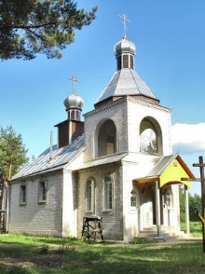
Ученик 1: У каждого народа есть свои святыни, которые он бережно хранит и к которым прибегает в дни скорби и печали. В жизни нашего народа исключительное значение имели и имеют монастыри – центры духовной жизни, религиозной культуры и образования. Как Валаам на Руси немыслим без монастыря, так немыслим Принёманский край Беларуси без Свято – Елисеевской Лавришевской обители. Под спудом многовековым сокрыто многое об этой уникальной святыне, где иноки смиренно несли свой святой подвиг духовного служения миру. Именно иночество своим молитвенным заступничеством за всех перед Богом охраняет мир. Монастыри искони были не только центром духовной жизни, но и лечебницами нравственности, и поэтому очень важно возрождение утерянных святынь.
Ученик 2: Свято – Елисеевский Лавришевский мужской монастырь в Новогрудской и Лидской епархии Белорусской православной церкви – один из самых ранних в Беларуси. Расположен близ д. Гнесичи, справа от реки Нёман. Лавришевский монастырь – один из древнейших монастырей Беларуси. Был основан сыном литовского князя Тройната преподобным Елисеем Лавришевским около 1225 г. В излучине на левом берегу реки Нёман у подножия высокой горы.
Со временем монастырь, собрав большое число братии, стал лаврой, в которой преподобный Елисей был первым настоятелем. В ночь на 23 октября/5 ноября около 1250 г. Преподобный Елисей был убит своим бесноватым юношей-слугой. Сам убийца исцелился через случайное прикосновение к мощам святого. Преподобный Елисей был канонизирован на Соборе в г. Вильно в 1514 г.
В XIV столетии монастырь был центром летописания в Беларуси. Около 1329 г. для Лавришевского монастыря было написано рукописное Евангелие – памятник Белорусского книгописания, которое хранится сейчас в библиотеке им. Чарторижских в г. Кракове. В XVI веке при монастыре действовала школа, имелась богатая библиотека. Около 1530 г. монастырь был разорён татарами. Перед разорением мощи и имущество монастыря были сокрыты в земле. До сего дня мощи святого не найдены
Ученик 3: Не раз монастырь разрушался, затем снова восставал из пепла. В последний раз монастырь был отстроен в 1775-80 г.г. В 1824 г. в нём было всего 5 насельников. В 1836 г. монастырь был упразднён.
Второе возрождение монастыря было предпринято в начале 20 столетия стараниями священномученика Митрофана и графа Константина Хребтовича-Бутенева.
Владыка Митрофан говорил: «Для многих этот монастырь неизвестен, а когда-то здесь была лавра, служившая оплотом местному Православию. Это какой-то особенный благодатный уголок. Народ здесь и до сих пор живёт чисто церковным укладом жизни. Теперь, благодаря графу Хребтовичу, устроен там храм. Место дивное! На берегу Нёмана возвышается конусообразная гора – это место Лавришевского монастыря, и теперь там стоит храм! Сердце моё радовалось, когда на освящение мною этого храма пришло видимо-невидимо народу. Сейчас там оставлен иеромонах, и народ несметным количеством движется в обитель. Наблюдаются трогательные картины неиссякаемой народной веры.
Ученик 4: Но возрождённая обитель просуществовала недолго. В 1914 г. началась Первая мировая война. В 1915 г. храм сгорел, постройки были разрушены, а братия вынуждена была навсегда покинуть подворье.
Но всё же слова священного Митрофана о возрождении Лавришевской обители можно считать пророческими. В 1993 г. было освящено место, где стоял монастырский храм, и установлен там памятный знак.
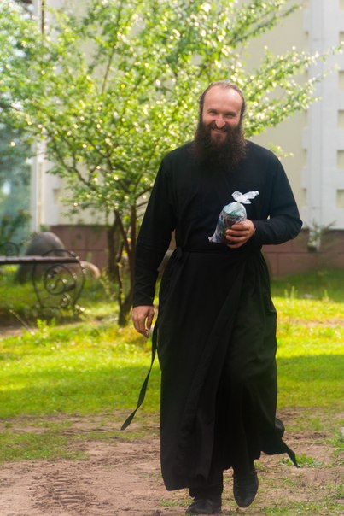
В апреле 1997 г., по благословению епископа Новогрудского и Лидского Гурия началось восстановление монастырской церкви. Был выкорчеван лес, срублен куст сирени, который посадил какой-то благочестивый человек, сделаны раскопки церковного фундамента; начались работы по постройке нового кирпичного храма. К концу 1997 г. здание храма было построено. В ноябре 1998 г. храм был освящён в честь преподобного Елисея Лавришевского.
21 апреля приход был преобразован в Свято – Елисеевский Лавришевский мужской монастырь. На сегодняшний день в обители насчитывается 12 насельников. 29 июня 2009 г. на должность наместника монастыря в д. Гнесичи Новогрудского района Гродненской области Новогрудской епархии назначен иеромонах Евсевий. (Фотография иеромонаха).

И встречает монастырь паломников пением птиц, таинственным скрипом столетних сосен, утренней нежной прохладой. Едва уловимая молитва доносится из небольшой церкви. Здесь ждут паломников Литургия, послушание, трапеза, можно окунуться в монастырскую купель. Много тайн и загадок, удивительных открытий поведает монах-экскурсовод. Но самое запоминающееся событие – беседа с игуменом Евсевием.
Ведущий: По промыслу Божьему есть на земле удивительные места, словно предназначенные для прославления Творца. Именно они, как будто специально, отделены от окружающего мира природной границей, ограждающей святыню. И по-своему гармонично дополняют общий ландшафт. На территории Беларуси монастыри являются уникальными и неповторимыми жемчужинами в сокровищнице мировой православной культуры.
Под сенью северных небес
Стоит священная обитель.
И с нею, словно тайнозритель,
Стоит в молчанье тихий лес.
И голубая даль озёр,
Как будто продолженье храма,
Где Богородица, как мама,
Нам дарит благодатный взор.
Горит пред образом свеча,
Псалтырь читают неустанно.
И я словам внимаю жадно,
Как несмышлёный отроча.
О, пусть среди кромешной тьмы
В обители свеча сияет.
Псалтырь пред образом читают,
Чтоб верил мир, чтоб жили мы.
А. Гушан.
Ученик 1: Порой мы встречаем людей в чёрных рясах, несуетных, будто ушедших глубоко в себя, образ жизни которых многим мирянам кажется странным и ущербным. Ну как это – отказаться от всего? От телевизора, от вкусной еды, от возможности вволю повеселиться?.. А тут человек сам, по собственной воле, отрекается от всего, что мы считаем «солью» жизни. Он становится монахом.
Ученик 2: А зародилось монашество в IV веке. Тогда, при императоре Константине, христианство стало господствующей религией. Находились люди, которые искали духовного подвига, видя его в возможности вести чистую и святую жизнь. Одни добровольно отказывались от имущества и раздавали его бедным. Другие принимали обет девства, проводя время в посте и непрестанной молитве, воздержании и труде, хотя при этом не удалялись от мира и жили вместе со всеми. Такие люди назывались аскетами, то есть подвижниками.
Ученик 3: Но велики были соблазны жизни, и не всякому удавалось их одолеть. Тогда подвижники стали удаляться от мира в горы, леса, пещеры, пустыни. И там вели одинокий, отшельнический образ жизни. Их так и называли – отшельники или пустынники.
Ученик 4: Так начиналось монашество, или иночество, то есть иной, удалённый от мирских соблазнов образ жизни. Каждый инок жил отдельно в хижине или пещере, предаваясь посту, молитве. Но все они находились под руководством одного наставника – аввы.
Постепенно стал появляться и другой вид иноческой жизни, когда несколько подвижников собирались в одну общину. Такие общины назывались монастырями. Если же в монастыре жило сто и больше монахов, он назывался лаврой. Наставники становились игуменами монастыря, или архимандритами. Обычно из архимандритов выбирали епископов.
Каждый монастырь имеет свой распорядок жизни, свои незыблемые правила, так называемый монастырский Устав (помните поговорку: «В чужой монастырь со своим уставом не лезут?») Выполняя положенные по Уставу различные работы, монахи тем самым совершают послушания.
Ученик 1: Издавна существуют монастыри не только мужские, но и женские. Они тоже подчиняются своему строгому Уставу.
Люди, решившие посвятить себя Богу, подвергают себя суровым испытаниям на способность стать монахом – проходят искус. И лишь после этого дают невозвратные обеты.
Само иночество состоит из двух ступеней: малой схимы и великой схимы. Принимая малую схиму, послушник даёт обеты иночества и получает новое имя, как бы отрезая себя таким образом от прошлой жизни. Монахи, принимающие великую схиму, дают ещё более строгие обеты. Им ещё раз меняют имя. Таких монахов, принявших большую схиму, называют схимниками.
За горами, за жёлтыми долами…
Ученик 2: За горами, за жёлтыми долами
Протянулась тропа деревень.
Вижу лес и вечернее полымя,
И обвитый крапивой плетень.

Там с утра над церковными главами
Голубеет небесный песок,
И звенит придорожными травами
От озёр водяной ветерок.

Не за песни весны над равниною
Дорога мне зелёная ширь –
Полюбил я тоской журавлиною
На высокой горе монастырь.

Каждый вечер, как синь затуманится,
Как повиснет заря на мосту,
Ты идёшь, моя бедная странница,
Поклониться любви и кресту.

Кроток дух монастырского жителя,
Жадно слушаешь ты ектенью,
Помолись перед ликом Спасителя
За погибшую душу мою.
С. Есенин
Звучит «Марие, Дево Чистая». Стихи и музыка Нектария Эгинского.
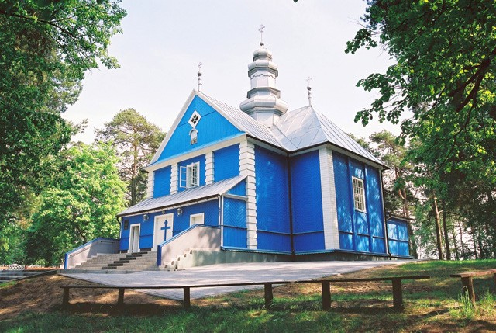
На экране – монастырь в д. Хмелево Брестской обл.

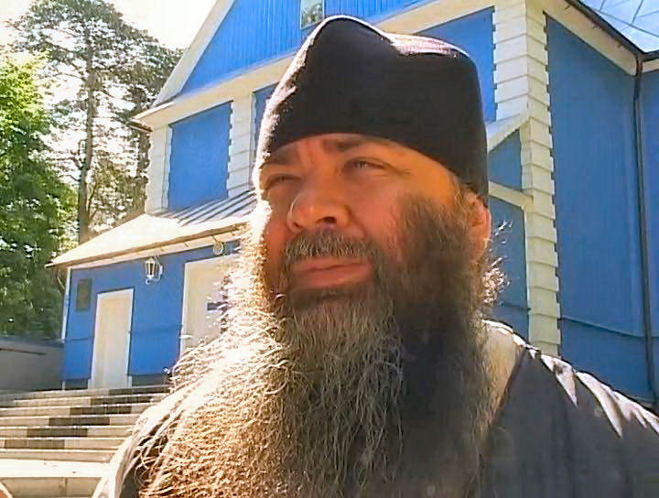
Ученик 3: Деревня Хмелево Брестской области стала известной среди паломников, благодаря обители, возникшей здесь 10 лет назад. Едут сюда паломники, чтобы в стенах обители отогреться Божьей любовью и гостеприимством братьев. Особенно же утешение в своих скорбях получают те, кто сподобился пообщаться с игуменом Серафимом. ( На экране - фотография игумена).
Вот как рассуждает он: «В монастырь люди приходят из любви к Богу и из любви к монашескому образу жизни. В монастырь иногда приходят на всю оставшуюся жизнь, но всё это надо преодолеть.
Никакая прежняя жизнь не может препятствовать вступлению в иночество, потому что иночество состоит в покаянии, а монастырь – лечебница. Поступивший в монастырь находится первоначально на испытании с целью определить, насколько искренне и серьёзно его намерение посвятить себя монашеской жизни. Такой инок носит название послушника, потому что главной его обязанностью является научиться слушаться своего духовного отца. Если человек заботится о своей душе – он остаётся в монастыре до конца.
Цель жизни – служить Богу и людям. На первом плане стоит молитва и труд, труд над самим собой. Изменить себя согласно заповедям Божиим, побороть в себе страсти. Терпение и смирение – основные иноческие добродетели. «Послушание выше поста и молитвы», - гласит иноческая поговорка. Терпение и смирение – вот основные иноческие добродетели. Потому что послушание служит искоренению главного недуга человеческой души – гордости и самолюбия, от которого и происходят все страсти.
Монахи отказываются от всякого имущества вообще, дабы ничто не служило им препятствием к стяжанию духовного совершенства. Монахом становится тот, кто почувствовал, что всё в жизни суета, кто захотел обрести Бога. Монашеский путь – это путь кратчайшего расстояния между человеком и Богом».
Ведущий: Многими путями можно достичь Царствия Небесного, и Евангелие предоставляет человеку большой простор в выборе образа жизни, лишь бы он уклонялся от зла и делал бы добро. Однако тем, кто чувствует призвание к более совершенному образу жизни, Господь говорит: «Если кто хочет идти за мною, отвергни себя и возьми крест свой и следуй за мною».
На экране – фотография монастыря в д. Богуши Сморгонского района.
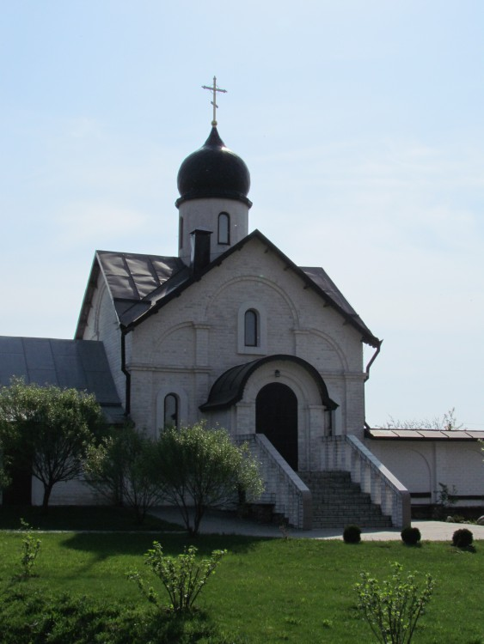
Ещё 10 лет назад на этом месте был заброшенный хутор. Когда монахиня Елизавета приехала сюда, здесь была трава по пояс. Человеческому воображению трудно было представить, что когда-нибудь в чистом поле вырастет такая красавица – обитель – Свято-Введенский ставропигиальный женский монастырь. Первоначально это был скит, так как проживали здесь всего две монахини. Сейчас жилых здесь только 7 дворов. Место очень тихое. Раньше эта обитель имела статус скита, то есть закрытого поселения со строгим уставом. Теперь это монастырь, в нём 5 насельниц.
Ученик 1: Матушка Елизавета вспоминает: «Я приехала сюда, и это был полуразрушенный домик, в котором жить было невозможно. Была прогнившая крыша, пол, и всё это нужно было заново восстанавливать. Я церкви не знала, родилась в нецерковной семье. И ни о каком монастыре речь не шла. Пришла в церковь в 21. Была художницей, достаточно успешной. Но в течение года пришла в церковь. Я тогда зашла в Петропавловский собор и почувствовала: я дома. И вот теперь я здесь».
Ученик 2: На территории монастыря есть яблоневый сад, огороды, потому у сестёр на столе овощи, готовят варенье, яблочный сок. В монашеском меню, разумеется, никогда нет мясных блюд. Едят три раза в день – в основном, каши и овощи. Можно шоколад и халву.
Есть швейная мастерская, сёстры сами себя обшивают. Матушка Елизавета сама водит машину. В монастыре находится 37-летняя послушница Ирина. Она пока не монахиня, отвечает за отопление. У девушки консерваторское образование, помогает сёстрам учить ноты для разучивания песнопений. Здесь она уже пять лет на послушании. Близкие одобрили её решение.
Монастырь
Крестом высоким осенённый,
Вдали от сёл и городов
Один стоишь ты, окружённый
Густыми купами дерев.

Вокруг глубокое молчанье.
И только с шелестом листов
Однообразное журчанье
Живых сливается ручьёв.

И ветерок прохладный веет,
И тень бросают дерева,
И живописно зеленеет
Полян высокая трава.

О, как сыны твои счастливы!
В твоём безмолвии святом.
Они страстей своих порывы
Смирили бденьем и постом.

Их сердце отжило для мира,
Ум с суетою незнаком,
Как будто светлый ангел мира
Их осенил своим крестом.

И внемлет вечное Бог-Слово,
Их тяжкий труд благословив,
Святых молитв живое слово
И гимнов сладостный призыв.
С. Никитин

Ведущий: В монашество приходят люди самые разные. Есть среди них и выросшие в семьях фанатично верующих, с младенчества посвящённые Богу. Но большинство делает свой выбор осознанно, понимая всю серьёзность, ответственность и необратимость такого шага. И тут уже не имеет значения ни социальное положение, ни уровень образования.
Герой рассказа Л.Н. Толстого «Отец Сергий» - князь, блестящий гвардейский офицер, красавец и баловень судьбы, ушёл в монастырь, разочаровавшись в лживом светском обществе. Стала монахиней, но уже не в литературе, а в жизни, любимая сестра Льва Толстого Мария Николаевна. Это к ней он направлялся, уйдя из Ясной Поляны незадолго до кончины.
Это, как говорится, в давние года, в другой жизни. Но и сегодня, когда стали возрождаться монастыри после долгих гонений и разрушений, в послушники приходят и бывшие студенты, и художники, и учёные.

Игуменьей Новодевичьего монастыря стала доктор технических наук, посвятившая всю прошлую жизнь космической технике.
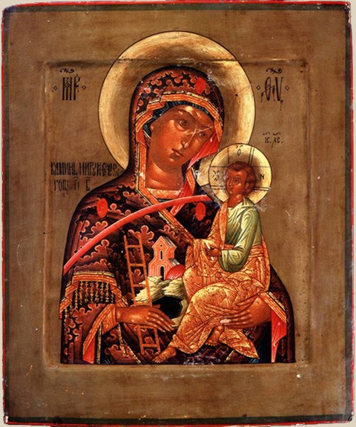
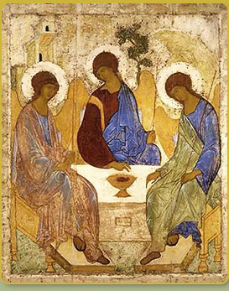
Ученик 3: В монастырях зародилась живопись. Наученные сначала приезжими греческими мастерами, русские иконописцы достигли в своём ремесле таких художественных высот, что и поныне их работы восхищают весь мир. (Фотографии работ древних мастеров).
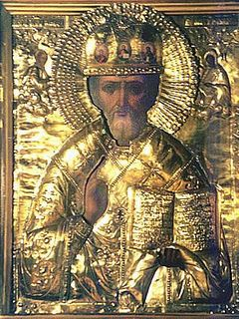
И славянская литература свои корни имеет в монастырских кельях, где монахи трудились над летописями. Летописца Нестора можно считать одним из первых зачинателей литературы и истории.
Переписчик
На кожаном листе пред узеньким окном
Строй ровных, чётких букв выводит он пером
И красную строку меж чёрными рядами
Вставляет изредка; заморскими зверями,
Людями, птицами, венками из цветов
И многокрасочным сплетеньем завитков
Он украшает сплошь – довольно есть сноровки –
Свои пригожие заставки и концовки
И заголовки все, - ведь некуда спешить!
Порой привстанет он, чтоб лучше заострить
Перо гусиное, и глянет:
Кротко солнце
Столбом прозрачным шлёт свой свет через оконце,
И золотая пыль струится меж лучей;
Вдали над белыми громадами церквей
Блистают купола; проворно над крестами,
Как жар горящими, проносятся кругами
Стрижи весёлые; а тут, вблизи окна,
Малиновка поёт и стукает желна.

И вновь он склонится, заставку вновь выводит
Неярким серебром; неслышно день проходит,
Настанет скоро ночь, и первая звезда
Благословит конец пригожего труда.
М. Богданович
Ученик 4: Известный духовный писатель XVII века Пётр Могила, человек высокообразованный, учившийся в европейских университетах, был основателем Киево – Могилянской духовной академии, первого на Руси учебного заведения такого масштаба.
Иноки были первыми наблюдателями «тверди небесной», следили за движениями планет, высчитывали сроки лунных и солнечных затмений. Путешествуя в разные страны к святым местам, они стали первыми географами. А какие хоры певчих создавались в монастырях! Сотни людей приходили их послушать! (Звучит монастырский хор).
Ученик 1: И для простого люда монастыри были необходимы. За их крепкими стенами окрестные жители скрывались в страшные дни вражеских нашествий. Сюда приходили за поддержкой со своими бедами. Порой шли издалека, зная, что при монастырях есть странноприимцы, где страннику всегда давали ночлег, пищу. Из монастырей часто посылали милостыню бедствующим от голода, заключённым в тюрьмы.
Ученик 2: «У нас бытует мнение, будто монастыри были рассадниками мракобесия. Но кто же переписывал книги? Кто вводил новые системы хозяйствования, как, скажем, на Соловках? Кто выводил новые сорта плодов? Проблемами генетики и селекции в монастырях занимались ещё в древности! Ведь было известно около трёхсот сортов яблок! Я уж не говорю об эстетике – эстетике церковного пения, церковного слова, живописи, архитектуры, которой мы сейчас восхищаемся и которая всегда была на высочайшем уровне. На всё это нельзя закрывать глаза».
Д. Лихачёв. Из интервью «От покаяния к действию».
(Фотография Жировичского мужского монастыря).
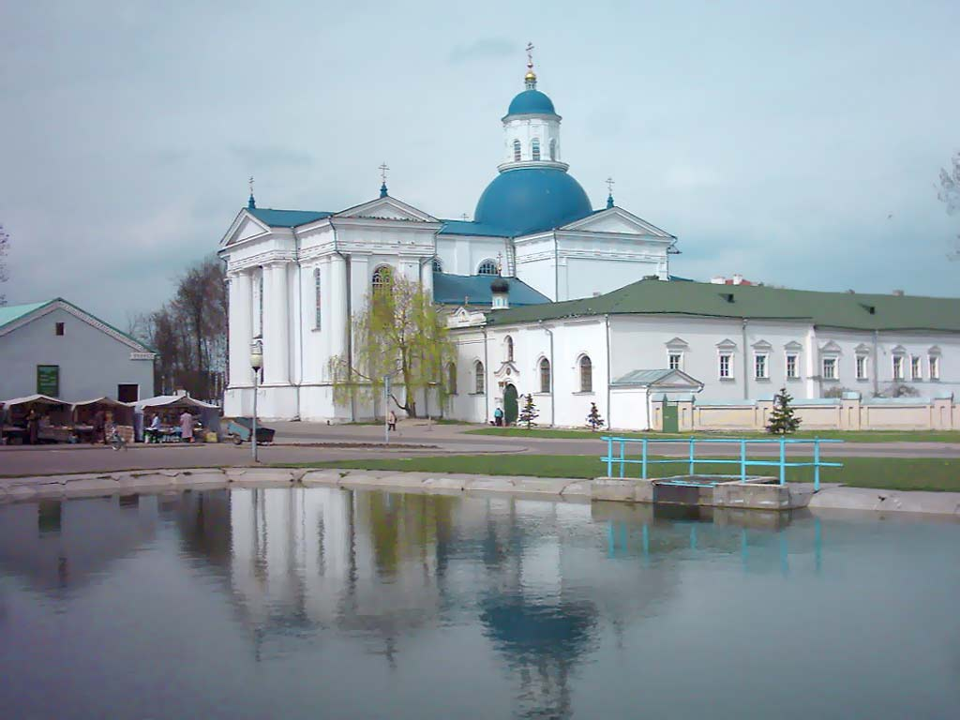
Звучит «Объятия Отча» в исполнении регента Валаамского монастыря иеродиакона Германа.
Ведущий: Территория Беларуси часто становилась ареной войн и восстаний, её рвали на части богатые и могущественные соседи, топтали армии всей Европы. Беларусь выжила, выстояла, и в этом ей помогло мужество её жителей, а также вера. Вера поддерживала в самые тяжёлые минуты, давала силу и надежду. Люди шли в монастыри за спасением, за облегчением страданий. Одним из самых известных белорусских монастырей вот уже на протяжении более пяти веков является Жировичский мужской монастырь, расположенный недалеко от города Слонима.
Начало строительства этого монастыря – явление поистине чудесное. В 1470 году в небольшом местечке Жировичи, которое принадлежало роду Солтанов, вдруг явилась нерукотворная икона Божией Матери. В одном из солтановских лесов пастухи увидели яркий свет, который просто пронизывал ветви груши. Они решили посмотреть, что это. Находка их просто потрясла – в ветвях грушевого дерева люди обнаружили маленькую икону Божией Матери, которая и излучала это необыкновенное сияние. С трепетом взяли пастухи икону и отнесли своему хозяину Александру Солтану. Но барин не обратил на находку должного внимания, а спрятал её в сундук. Каково же было его удивление, когда день спустя он не нашёл иконы в сундуке, чтобы показать её гостям. Через несколько дней те же пастухи нашли икону на том же грушевом дереве и снова принесли её Солтану. Теперь барин совсем по-другому посмотрел на икону и дал обет построить на том месте, где она появилась, церковь в честь Пресвятой Богородицы.
Весть о чудотворной иконе быстро распространилась, и в Жировичи потянулись толпы паломников из ближних и дальних земель. Некоторые из них не хотели уходить отсюда, и в скором времени около деревянной церкви образовалось поселение. А в 1493 г. здесь появился монастырь.
До XVII века монастырь был собственностью рода Солтанов. Но два века спустя в Жировичской обители появился человек, который вернул монастырь православным верующим. Это был митрополит Иосиф.
Ученик 3: В XX веке – веке тяжких испытаний для Беларуси, люди отказывались от веры, храмы разрушались. Единственным уцелевшим монастырём оказался Жировичский. В исторических книгах можно найти огромное количество примеров чудотворений, которые произошли на месте явления иконы Божией Матери.
Во время Великой Отечественной войны на территории монастыря расположились немецкие войска. Монахов они не трогали, но в церкви оборудовали склад для боеприпасов. В один из дней двери храма открылись и на крыльце появилась женщина. Она на немецком языке приказала фашистам уйти из монастыря. Немцы стали прогонять её – не помогало, стрелять – но пули не причиняли ей вред. Потом женщина сама исчезла. Солдаты организовали поиски, которые были безрезультатными. И вдруг один из офицеров узнал эту женщину в изображении Божией Матери. После этого немцы сразу же покинули территорию монастыря.
Кстати, за время войны на территории монастыря не взорвалась ни одна бомба. А когда советские власти дали приказ уничтожить монастырь, то лётчик не нашёл нужный «объект». Он летал там, где на картах был расположен монастырь, но не видел его. Похожие ситуации происходили и с другими пилотами.
Сегодня монастырь состоит из пяти действующих церквей, четырёх жилых зданий, хозяйственных построек, монастырского пруда, сада, огорода и пасеки. В монастыре расположена семинария, которая готовит будущих священнослужителей. Наместником Жировичской обители является Высокопреосвященнейший Гурий, архиепископ Новогрудский и Слонимский.
И до сегодняшнего дня сюда стекаются верующие за поддержкой и помощью.
Звучит «Знаменский распев» (хор Полоцкой Софии). Фотография Свято-Благовещенского женского монастыря г. Слонима.
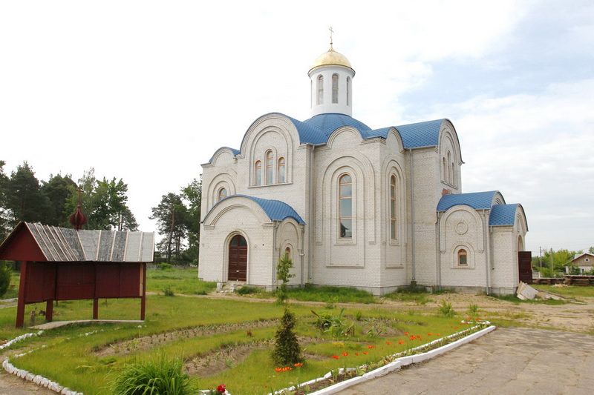

Ученик 4: В марте 1999 г. воинская база ремонтного батальона была передана в собственность Новогрудской епархии. С августа здесь начала устраиваться монашеская жизнь. В ноябре 2001 г. для несения послушания сюда переехали 23 сестры. 21 июля 2003 г. Сестричество было преобразовано в Свято-Благовещенский женский монастырь в г. Слониме. В настоящее время настоятельницей монастыря является игуменья Дария.
Нелёгкий молитвенный труд взяли на себя монашки, инокини, послушницы, но постепенно его результаты стали чувствовать все: молитва, казалось, очищала всё вокруг, объединяла сердца в служении Господу, отгоняла нападки злых сил.
Ученик 5: Кроме ежедневных Богослужений, монашеского правила стала читаться здесь ночная Псалтирь.
Жизнь монашеская начинается рано: в 5.30 утра в храме служится полунощница, часы, затем Божественная Литургия…
Человеку, далёкому от жизни духовной, невдомёк, что самый нелёгкий труд – это труд молитвенный. Ибо молитва – это слёзы бессмертного плачущего духа, с болью отрывающегося от смертной, плотской жизни. Это сокровенная наука предстояния пред Богом, это высшая добродетель, которую достичь очень непросто.
К Небесам возносятся молитвы, и молитвами монахов милует Господь землю нашу!
. . .
Девушка пела в церковном хоре
О всех усталых в чужом краю.
О всех кораблях, ушедших в море,
О всех, забывших радость свою.
Так пел её голос, летящий в купол,
И луч сиял на белом плече,
И каждый из мрака смотрел и слушал,
Как белое платье пело в луче.
И всем казалось, что радость будет,
Что в тихой заводи все корабли,
Что на чужбине усталые люди
Светлую жизнь себе обрели.
И голос был сладок, и луч был тонок,
И только высоко у Царских Врат,
Причастный Тайнам, - плакал ребёнок
О том, что никто не придёт назад.
А. Блок
Ученица (в монашеском одеянии): Зимой очень рано смеркается. Кажется, солнце не успело как следует открыть глаза, чтобы с высоты лучше осмотреть землю, полюбоваться манящими куполами Софийского собора, как время уже и на отдых собираться. Не хочется ему опять прятаться за горизонтом. Потому и задержалось в вершинах деревьев, которые растут возле храма. Заглянуло солнце и в узкую келью-голубницу, что находится на самых хорах. И всегда, неизменно – с самого утра, и днём, и под вечер - видело одну и ту же женщину в чёрной монашеской одежде. Проворно усердствует, чуть ли не ложится на грубоватый, почти не обструганный дубовый стол. Не просто буквы пишет, а с вдохновением вырисовывает их. Без художественных задатков нечего и делать. Мучительно ноет спина. Чувствуется усталость в руках. «Не женское это дело – переписывание книг», - вспомнилось женщине однажды сказанное ей. «Не женское? – она и теперь готова была спорить с теми, с кем не соглашалась. – Не женское, а чьё? Конечно, хорошо, когда переписыванием занимаются мужчины. Но только ли они должны беспокоиться, чтобы засеивать человеческие души зёрнами знаний?»
Солнце оставило келью, чтобы завтра, с самого утра встретиться с этой женщиной-переписчицей. Встретиться с Евфросиньей.
Ученик 1: Евфросинья Полоцкая не только переписывала книги. Она писала религиозные произведения, заботилась, чтобы в городе было больше грамотных людей. Ради этого надо было создавать школы. И учиться в них должны не только дети князей, бояр, но и талантливые дети из народа. Их Евфросинья сама подбирала, и учились они в школах при монастырях.
Заботилась Евфросинья Полоцкая и о монахинях, для которых стала наставницей. Как говорится в «Житии», « каждый день поучала сестёр своих: старых учила терпению и воздержанию, юных же научала душевной чистоте, ходьбе спокойной, голосу сосредоточенному, слову добродетельному, еде и питию молчаливому; в отношениях к старшим быть покорными, а мудрых слушать; к равным и младшим – любви некриводушной; меньше говорить, а больше понимать».
Ученик 2: Открыла просветительница и специальные мастерские по переписыванию книг, назывались они скрипториями. Под руководством Евфросиньи Полоцкой строились церкви и монастыри. Евфросинья была не просто монахиней, но и основательницей женского монастыря, которым потом и руководила, став игуменьей. Постепенно монастырь Евфросиньи Полоцкой стал образовательным центром не только на белорусских землях. Книги, которые переписывались в этом монастыре, были известны и в Новгороде, и в Киеве. В делах своих, стремлениях святая Евфросинья обгоняла своё время, свою эпоху.
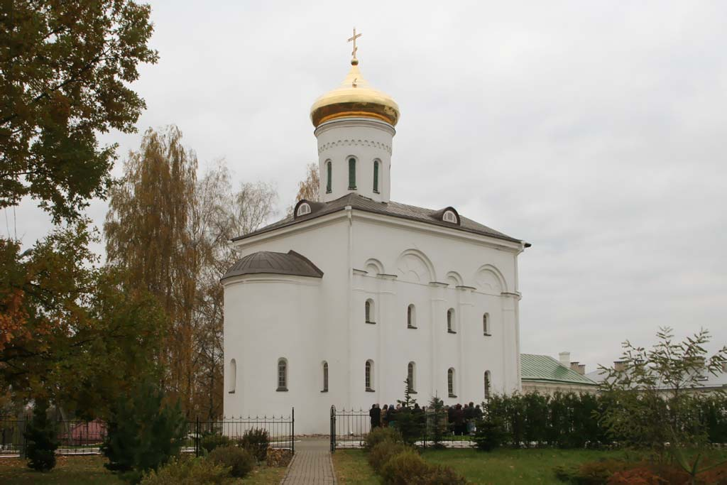
Другие знаменитые белорусские просветители, про которых слава пойдёт далеко за пределы Беларуси, появятся значительно позже. Однако все они – и Франциск Скорина, и Василий Тяпинский, и Сымон Будный, и Спиридон Соболь – вдохновлялись её примером. Благодаря Евфросинье имел возможность трудиться один из первых белорусских архитекторов – Иоанн. Он построил удивительную своей красотой Спасо-Евфросиньевскую церковь, которая украсила Полоцк (фотография), а также монастырь в Бельчицах и ещё несколько храмов.
Ученик 3: Старица
Келия смиренная
Чуть освещена,
Старица согбенная
Села у окна.
Тихо Богу молится,
Меркнет свет в очах,
Но работа спорится
У неё в руках.
А когда молитвенный
В храме час пробьёт,
Жезл путеводительный
Старица берёт.
Хоть и задыхается –
В гору путь далёк,
Но усердной старице
Помогает Бог.
Мати Евфросиние,
Помолись о нас,
Чтоб, отгнав уныние,
Помнить смертный час.
В духе умиления
И святой любви
Твоего смирения
Ближним удели…
М. Каменяка
Ведущий: Звенят колокола в монастырях, звучат молитвы. Молятся иноки за нас, мирян. Молятся о ниспослании благодати, о мире на всей земле, о любви к Богу…
Франсуа Вийон (Молитва)
Пока земля ещё вертится,
Пока ещё ярок свет,
Господи, дай же ты каждому,
То, чего у него нет:
Мудрому дай голову,
Трусливому дай коня,
Дай счастливому денег…
И не забудь про меня.
Пока земля ещё вертится –
Господи, - твоя власть! –
Дай рвущемуся к власти
Навластвоваться всласть,
Дай передышку щедрому,
Хоть до исхода дня.
Каину дай раскаянье…
И не забудь про меня.
Я знаю: ты всё умеешь,
Я верю в мудрость твою,
Как верит солдат убитый,
Что он пребывает в раю,
Как верит каждое ухо
Тихим речам твоим,
Как веруем и мы сами,
Не ведая, что творим!
Господи мой Боже,
Зеленоглазый мой!
Пока земля ещё вертится
И это ей странно самой,
Пока ещё ей хватает
Времени и огня,
Дай же ты всем понемногу…
И не забудь про меня.
Б. Окуджава

По окончании встречи библиотекарь знакомит учащихся с книгами о монастырях, духовной жизни христиан, с житиями святых и др. литературой и предлагает углубить свои знания в этой области.

Автор сценария: Г.А.ТИМКО,
ГУО «Средняя школа №3 г. Новогрудка»

Использованная литература:
- Я познаю мир: Детская энциклопедия. Религии. – М: ООО «Изд-во АСТ», 2001
- Детский православный журнал «Колыбель» №7, 2001, № 7, 8, 2013
- Вялiкiя i славутыя людзi беларускай зямлi. – Мiнск: Бел. Энцыкл iмя П. Броукi, 2010
- Л. М. Бирюкова. Слава тебе, святой свет преподобной Евфросинии Полоцкой! – Мн.: Беларусь, 2003
- Наполним музыкой сердца. – Мн.: Маст. лiтаратура, 2000

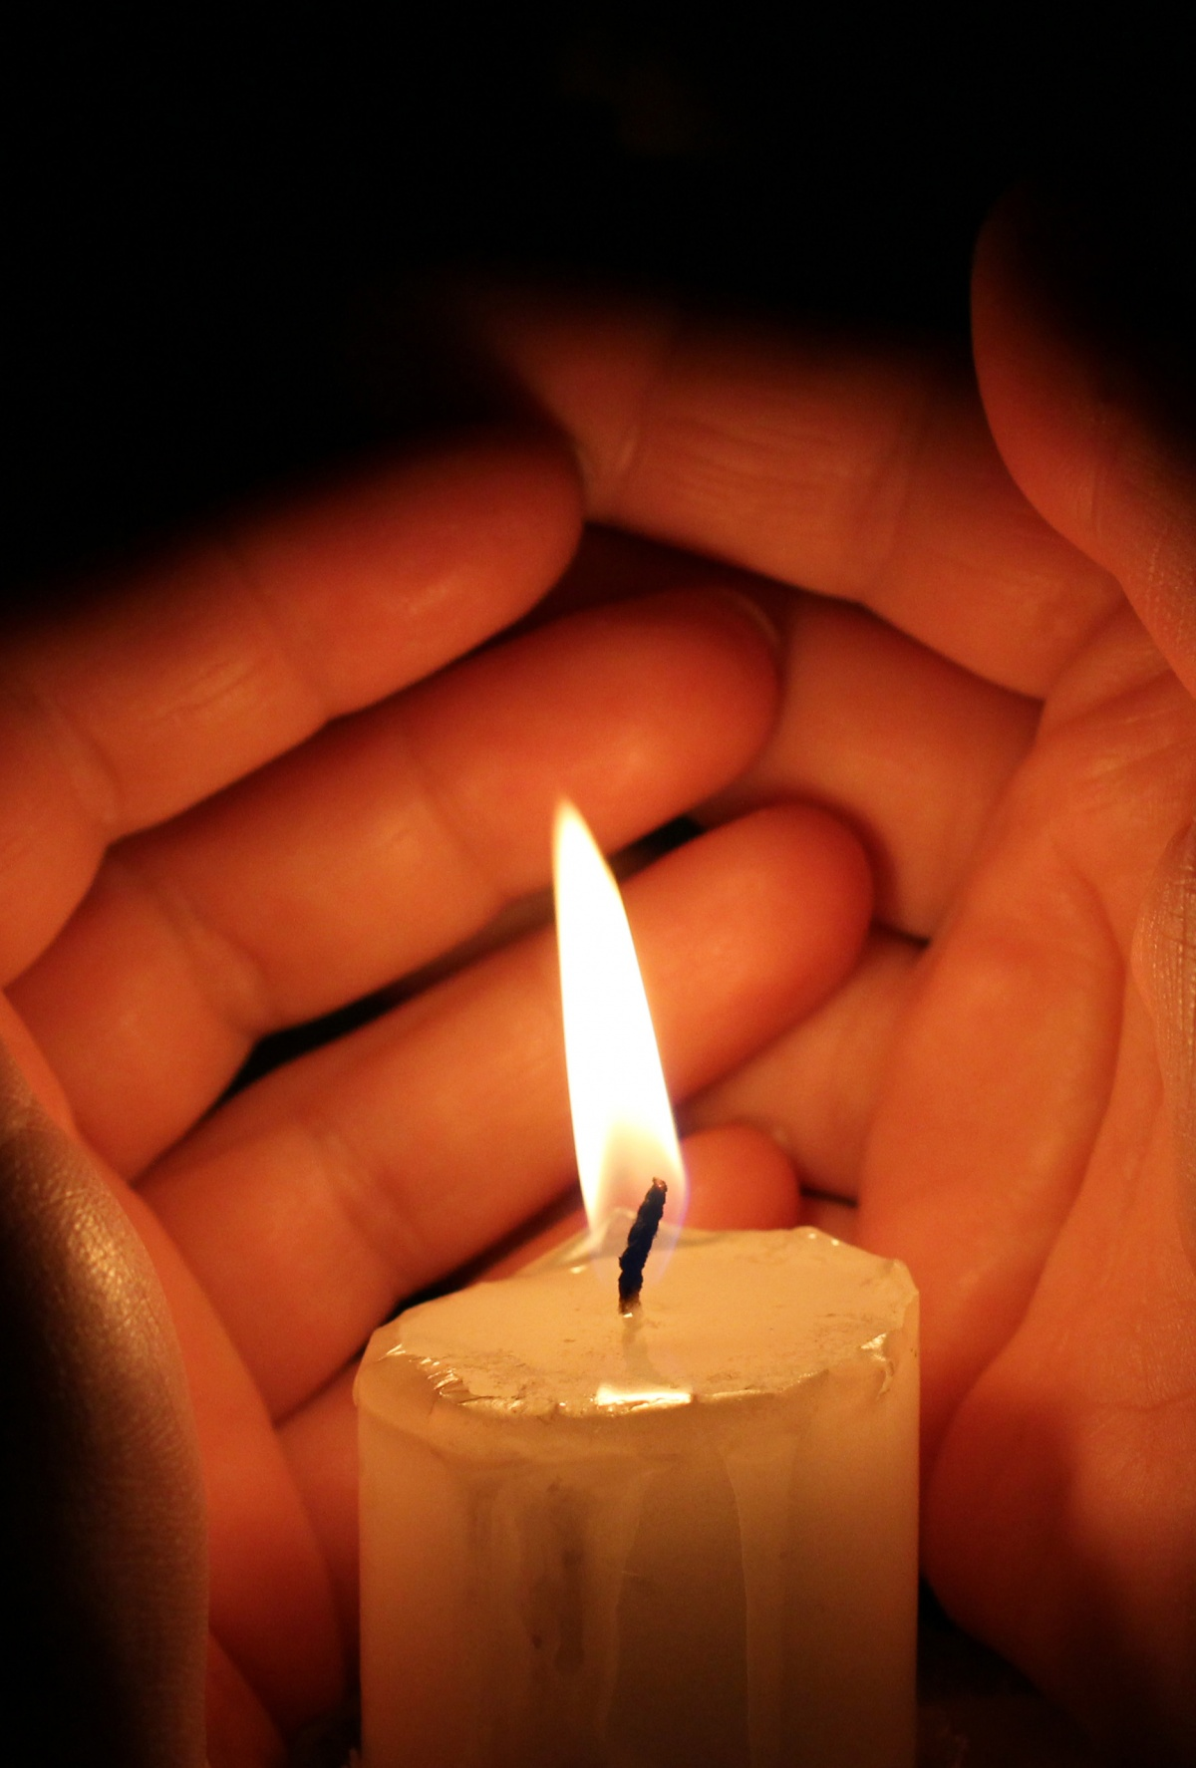
Государственное учреждение образования «Средняя школа №3»

«Свет мирянам - иноки»

Подготовила библиотекарь
Тимко Г.А.

